**Republika Grcka**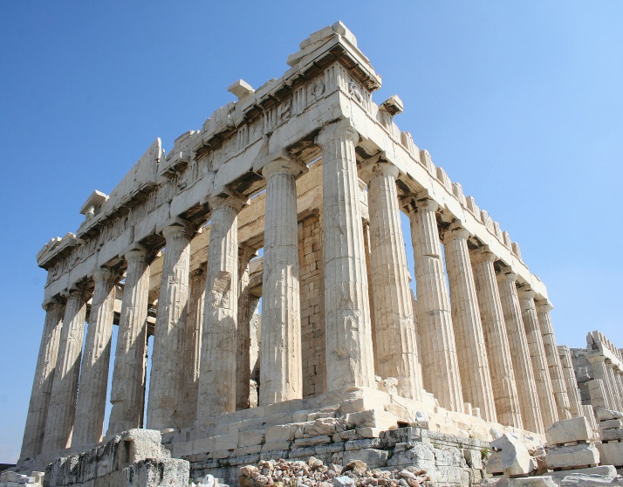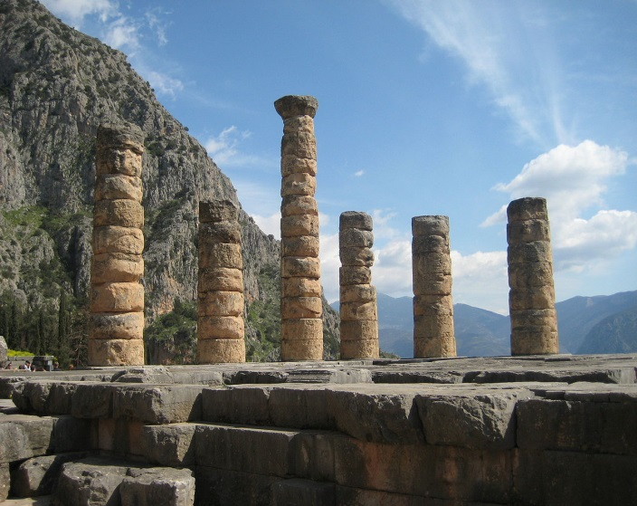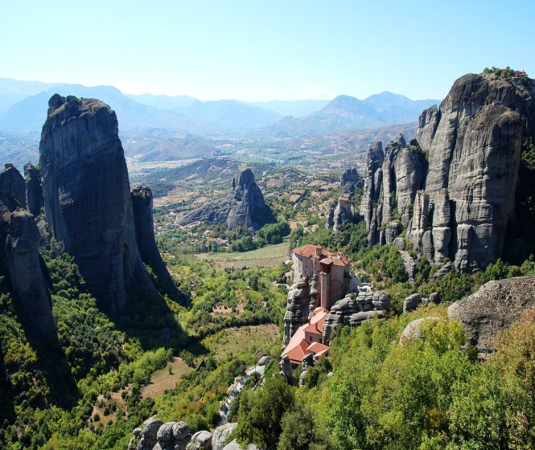 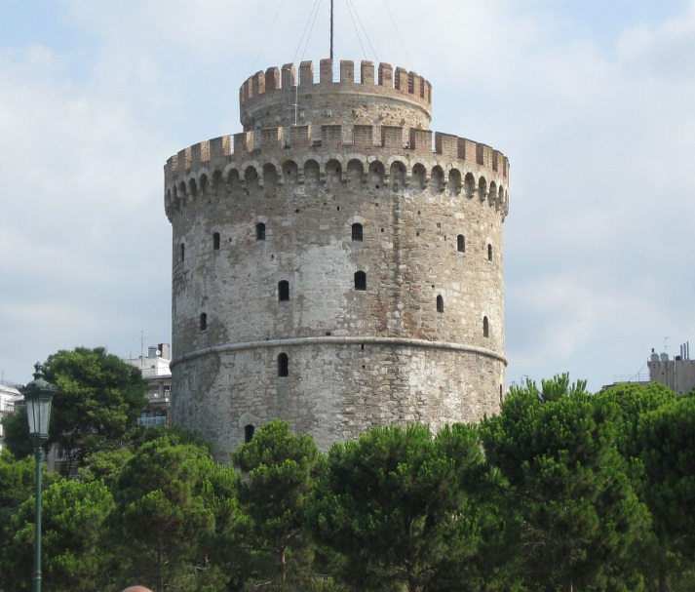 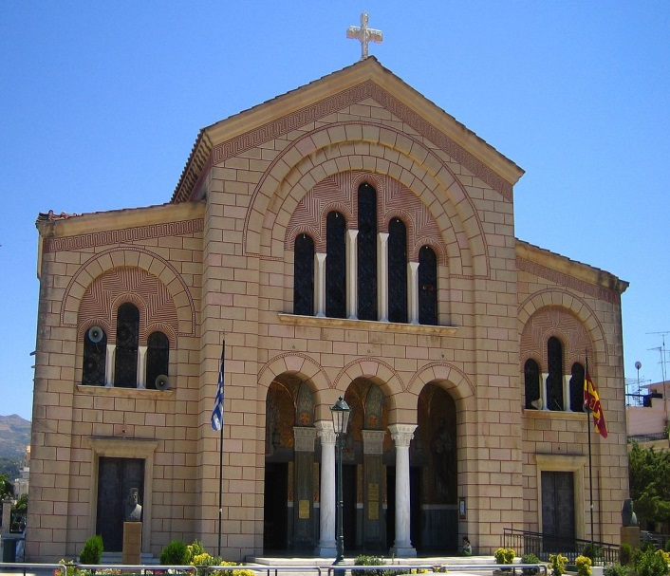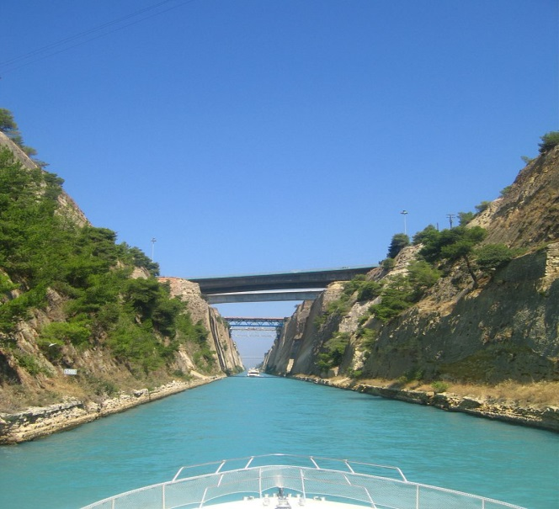

**Korintski kanal rastavlja Peloponez od grčkog kopna.**

**Crkva Grčke pravoslavne crkve**

**Bela kula u Solunu, jedna od najpoznatijih osmanskih građevina preostalih u Grčkoj.**

**Meteori**

**Ostaci Apolonovog hrama u Delfima**

**Partenon na Akropolju u Atini**

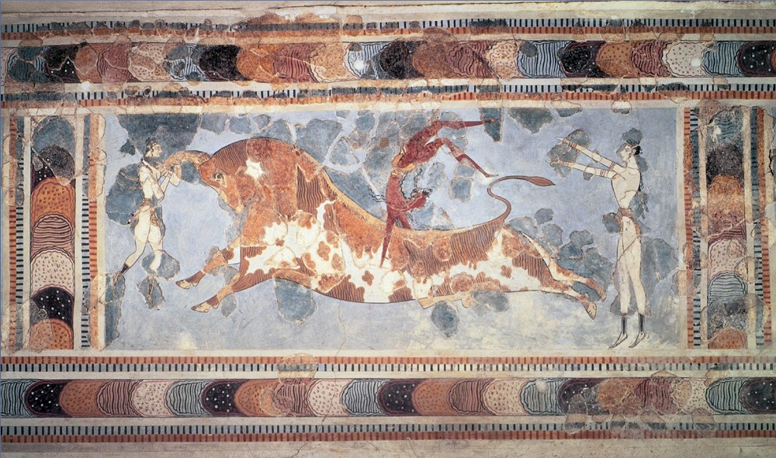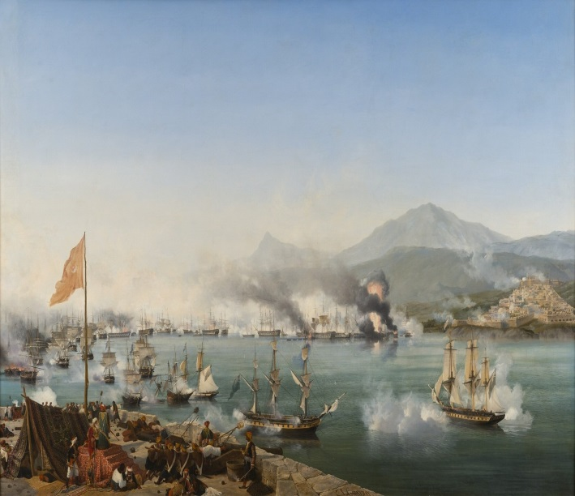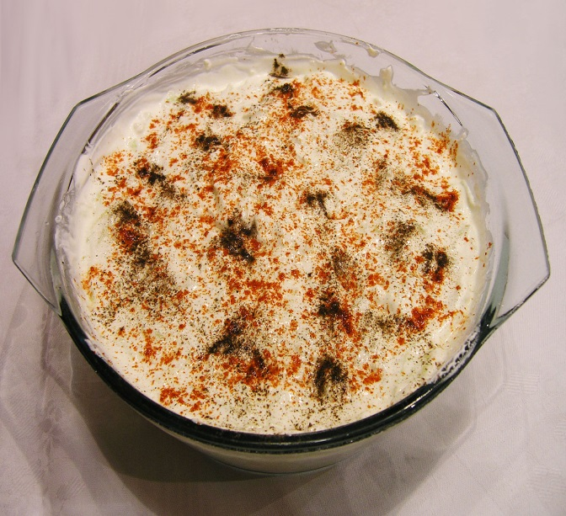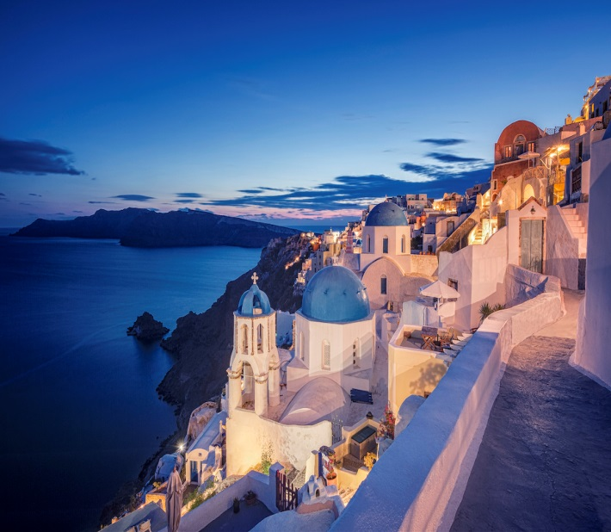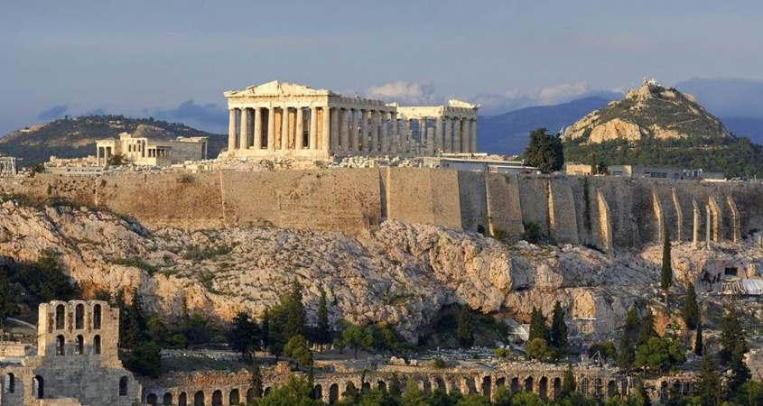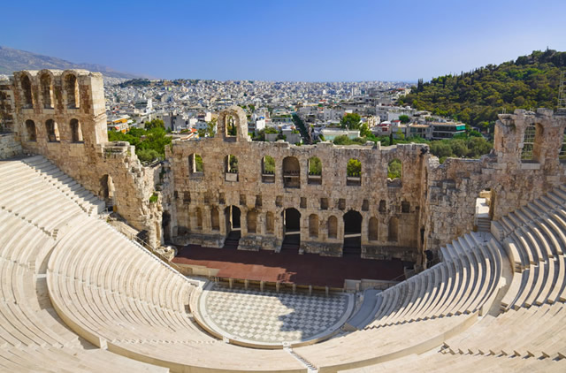

**Atina**

**Akropolj**

**Santorini**

**Salata caciki**

**Jedna od bitaka u Grčkom ratu za nezavisnost**

**Freska u palati Knososa na ostrvu Krit**

